МИНИСТЕРСТВО ПРОСВЕЩЕНИЯ ПМР
ГОУ СПО «ТИРАСПОЛЬСКИЙ ТЕХНИКУМ ИНФОРМАТИКИ И ПРАВА»

ДНЕВНИК
ПРОХОЖДЕНИЯ ПРАКТИКИ

______________________УП.01.01_Учебная практика____________________________
^{вид практики}

Профессиональный модуль __ПМ.01 Разработка модулей программного___ обеспечения для компьютерных систем ________________________________
___________________________________________________________________
индекс, наименование профессионального модуля
Междисциплинарный курс _____________________________________________
__МДК 01.01. Разработка программных модулей________________________________
__МДК 01.02. Поддержка и тестирование программных модулей_______________________
индекс, наименование междисциплинарного курса

Ф.И.О. студента(ки)_________________________________________________________

Специальность __2.09.02.07 Информационные системы и программирование
код, наименование специальности

Курс 3 группа 315
Время прохождения практики: с «_31_» _10_ 20_25_ г. по «_11_» _12_ 20_25_ г.
База практики __ГОУ СПО «Тираспольский техникум информатики и права»__

Календарно-тематический план
№  п/п | Дата | Описание выполненной работы | Количество часов | Оценка и подпись руководителя практики
 | 31.10.2025 | Роль практического обучения при формировании компетенций обучающихся. Инструктаж по технике безопасности и правилам поведения на учебной практике. | 2
 | 31.10.2025 | Создание проекта на основе шаблона MVC. | 2
 | 31.10.2025 | Оформление отчетной документации. | 2
 | 01.11.2025 | Использование Git для контроля версий. | 2
 | 01.11.2025 | Использование Git для контроля версий. | 2
 | 01.11.2025 | Оформление отчетной документации. | 2
 | 03.11.2025 | Определение структуры MVC-приложения, взаимодействие моделей, контроллеров и представлений. | 2
 | 03.11.2025 | Определение структуры MVC-приложения, взаимодействие моделей, контроллеров и представлений. | 2
 | 03.11.2025 | Оформление отчетной документации. | 2
 | 04.11.2025 | Frontend разработка основная страница: написание шапки сайта, секции «О нас». | 2
 | 04.11.2025 | Frontend разработка основная страница: написание шапки сайта, секции «О нас». | 2
 | 04.11.2025 | Оформление отчетной документации. | 2
 | 05.11.2025 | Frontend разработка основная страница: написание секций «Услуги», «Контакты». | 2
 | 05.11.2025 | Frontend разработка основная страница: написание секций «Услуги», «Контакты». | 2
 | 05.11.2025 | Оформление отчетной документации. | 2
 | 06.11.2025 | Frontend разработка основная страница: написание форм входа/регистрации. | 2
 | 06.11.2025 | Frontend разработка основная страница: написание форм входа/регистрации. | 2
 | 06.11.2025 | Оформление отчетной документации. | 2
 | 07.11.2025 | Frontend разработка основная страница: написание секции «Написать сообщение» и подвала сайта. | 2
 | 07.11.2025 | Frontend разработка основная страница: написание секции «Написать сообщение» и подвала сайта. | 2
 | 07.11.2025 | Оформление отчетной документации. | 2
 | 08.11.2025 | Использование fetch-запросов для обновления данных без перезагрузки страницы. | 2
 | 08.11.2025 | Использование fetch-запросов для обновления данных без перезагрузки страницы. | 2
 | 08.11.2025 | Оформление отчетной документации. | 2
 | 10.11.2025 | Создание адаптивного интерфейса с использованием медиазапросов CSS. | 2
 | 10.11.2025 | Создание адаптивного интерфейса с использованием медиазапросов CSS. | 2
 | 10.11.2025 | Оформление отчетной документации. | 2
 | 11.11.2025 | Знакомство с PostgreSQL. | 2
 | 11.11.2025 | Знакомство с PostgreSQL. | 2
 | 11.11.2025 | Оформление отчетной документации. | 2
 | 12.11.2025 | Создание базы данных в СУБД PostgreSQL. | 2
 | 12.11.2025 | Создание базы данных в СУБД PostgreSQL. | 2
 | 12.11.2025 | Оформление отчетной документации. | 2
 | 13.11.2025 | Подключение PostgreSQL через appsettings.json. Определение сущностей и их атрибутов в C# для базы данных с использованием Entity Framework. | 2
 | 13.11.2025 | Подключение PostgreSQL через appsettings.json. Определение сущностей и их атрибутов в C# для базы данных с использованием Entity Framework. | 2
 | 13.11.2025 | Оформление отчетной документации. | 2
 | 14.11.2025 | Разработка базовых операций CRUD для всех сущностей. Добавление моделей. | 2
 | 14.11.2025 | Разработка базовых операций CRUD для всех сущностей. Добавление моделей. | 2
 | 14.11.2025 | Оформление отчетной документации. | 2
 | 15.11.2025 | Разработка сервисов для авторизации и аутентификации. | 2
 | 15.11.2025 | Разработка сервисов для авторизации и аутентификации. | 2
 | 15.11.2025 | Оформление отчетной документации. | 2
 | 17.11.2025 | Доработка сервисов для авторизации и аутентификации | 2
 | 17.11.2025 | Доработка сервисов для авторизации и аутентификации | 2
 | 17.11.2025 | Оформление отчетной документации. | 2
 | 18.11.2025 | Подготовка проекта к использованию ClaimsIdentity | 2
 | 18.11.2025 | Подготовка проекта к использованию ClaimsIdentity | 2
 | 18.11.2025 | Оформление отчетной документации. | 2
 | 19.11.2025 | Подключение HttpContext.U  ser и ClaimsIdentity | 2
 | 19.11.2025 | Подключение HttpContext.User и ClaimsIdentity | 2
 | 19.11.2025 | Оформление отчетной документации. | 2
 | 20.11.2025 | Использование C#, FluentValidation и JavaScript для валидации вводимых данных при авторизации и регистрации. | 2
 | 20.11.2025 | Использование C#, FluentValidation и JavaScript для валидации вводимых данных при авторизации и регистрации. | 2
 | 20.11.2025 | Оформление отчетной документации. | 2
 | 21.11.2025 | Использование C#, FluentValidation и JavaScript для валидации вводимых данных для других объектов. | 2
 | 21.11.2025 | Использование C#, FluentValidation и JavaScript для валидации вводимых данных для других объектов. | 2
 | 21.11.2025 | Оформление отчетной документации. | 2
 | 22.11.2025 | Использование Google аккаунта в качестве сервера отправки сообщений. | 2
 | 22.11.2025 | Использование Google аккаунта в качестве сервера отправки сообщений | 2
 | 22.11.2025 | Оформление отчетной документации. | 2
 | 24.11.2025 | Реализация проверки подлинности пользователя при регистрации. | 2
 | 24.11.2025 | Реализация проверки подлинности пользователя при регистрации. | 2
 | 24.11.2025 | Оформление отчетной документации. | 2
 | 25.11.2025 | Настройка Google Cloud для авторизации. | 2
 | 25.11.2025 | Настройка Google Cloud для авторизации. | 2
 | 25.11.2025 | Оформление отчетной документации. | 2
 | 26.11.2025 | Реализация авторизации Google. | 2
 | 26.11.2025 | Реализация авторизации Google. | 2
 | 26.11.2025 | Оформление отчетной документации. | 2
 | 27.11.2025 | Доработка авторизации Google. | 2
 | 27.11.2025 | Доработка авторизации Google. | 2
 | 27.11.2025 | Оформление отчетной документации. | 2
 | 28.11.2025 | Frontend разработка страницы со странами/каталог. | 2
 | 28.11.2025 | Frontend разработка страницы со странами/каталог. | 2
 | 28.11.2025 | Оформление отчетной документации. | 2
 | 29.11.2025 | Frontend доработка страницы со странами/каталог. | 2
 | 29.11.2025 | Frontend доработка страницы со странами/каталог. | 2
 | 29.11.2025 | Оформление отчетной документации. | 2
 | 01.12.2025 | Frontend разработка страницы с элементами каталога: секция отображения. | 2
 | 01.12.2025 | Frontend разработка страницы с элементами каталога: секция отображения. | 2
 | 01.12.2025 | Оформление отчетной документации. | 2
 | 02.12.2025 | Frontend доработка страницы с элементами каталога: секция отображения. | 2
 | 02.12.2025 | Frontend доработка страницы с элементами каталога: секция отображения. | 2
 | 02.12.2025 | Оформление отчетной документации. | 2
 | 03.12.2025 | Frontend разработка страницы с элементами: реализация фильтров и сортировки данных. | 2
 | 03.12.2025 | Frontend разработка страницы с элементами: реализация фильтров и сортировки данных. | 2
 | 03.12.2025 | Оформление отчетной документации. | 2
 | 04.12.2025 | Frontend доработка страницы с элементами: реализация фильтров и сортировки данных. | 2
 | 04.12.2025 | Frontend доработка страницы с элементами: реализация фильтров и сортировки данных. | 2
 | 04.12.2025 | Оформление отчетной документации. | 2
 | 05.12.2025 | Разработка сервисов для реализации фильтров на странице. | 2
 | 05.12.2025 | Разработка сервисов для реализации фильтров на странице. | 2
 | 05.12.2025 | Оформление отчетной документации. | 2
 | 06.12.2025 | Доработка сервисов для реализации фильтров на странице. | 2
 | 06.12.2025 | Доработка сервисов для реализации фильтров на странице. | 2
 | 06.12.2025 | Оформление отчетной документации. | 2
 | 08.12.2025 | Frontend разработка страница с конкретным элементом | 2
 | 08.12.2025 | Frontend разработка страница с конкретным элементом | 2
 | 08.12.2025 | Оформление отчетной документации. | 2
 | 09.12.2025 | Frontend доработка страница с конкретным элементом | 2
 | 09.12.2025 | Frontend доработка страница с конкретным элементом | 2
 | 09.12.2025 | Оформление отчетной документации. | 2
 | 10.12.2025 | Оформление индивидуального проекта к защите работы. | 2
 | 10.12.2025 | Оформление индивидуального проекта к защите работы. | 2
 | 10.12.2025 | Оформление отчетной документации. | 2
 | 11.12.2025 | Оформление презентации к защите работы. | 2
 | 11.12.2025 | Оформление презентации к защите работы. | 2
 | 11.12.2025 | Дифференцированный зачет. | 2

Содержание объемов выполненных работ подтверждаю
Руководитель практики
от техникума (предприятия) _________________ /_С.Г. Патеров__/
подпись Ф.И.О.

31.10.25
Тема: Роль практического обучения при формировании компетенций обучающихся. Инструктаж по технике безопасности и правилам поведения на учебной практике.
Ход работы:
- Заходим в VS и выбираем нужный шаблон
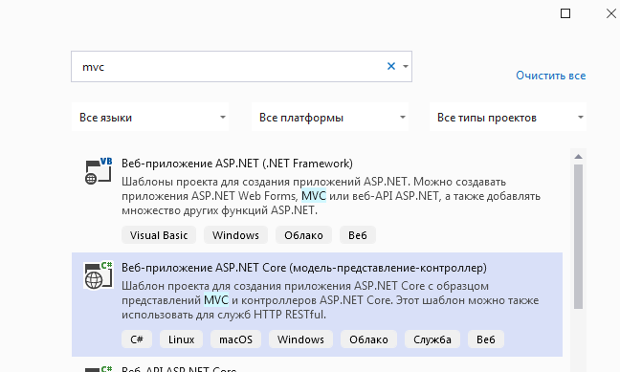
Рисунок 1 – Создание проекта
2.В обозревателе решений на рисунке 2 показана структура данного шаблона на начальном этапе разработки
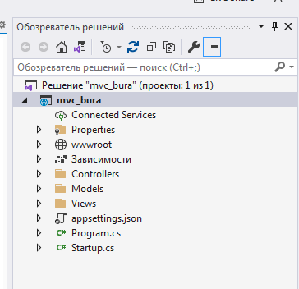
Рисунок 2 – Шаблоны

Вывод: создали проект на основе MVC в VS, ознакомившись со структурой: wwwroot (стили и скрипты), Controllers (обработка запросов), Models (данные) и Views (представления). Изучена мастер-страница _Layout.cshtml, позволяющая задавать единый шаблон с общими элементами интерфейса, включая меню и стили, что упрощает управление страницами.

01.11.25
Тема: Использование Git для контроля версий.
Ход работы:
- Создать репозиторий на github.com
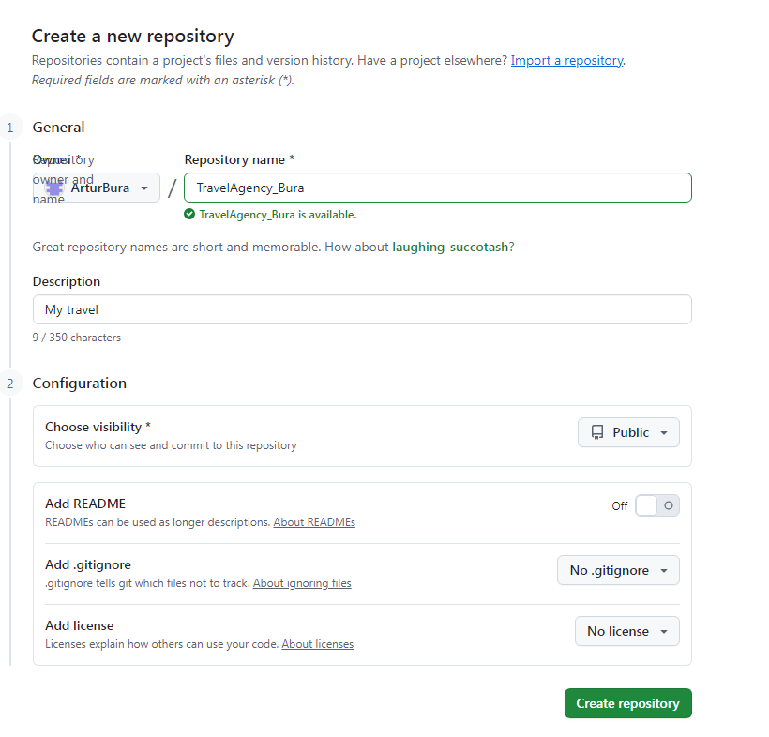
Рисунок 4 – Создание проекта
- Выбираем созданный нами репозиторий
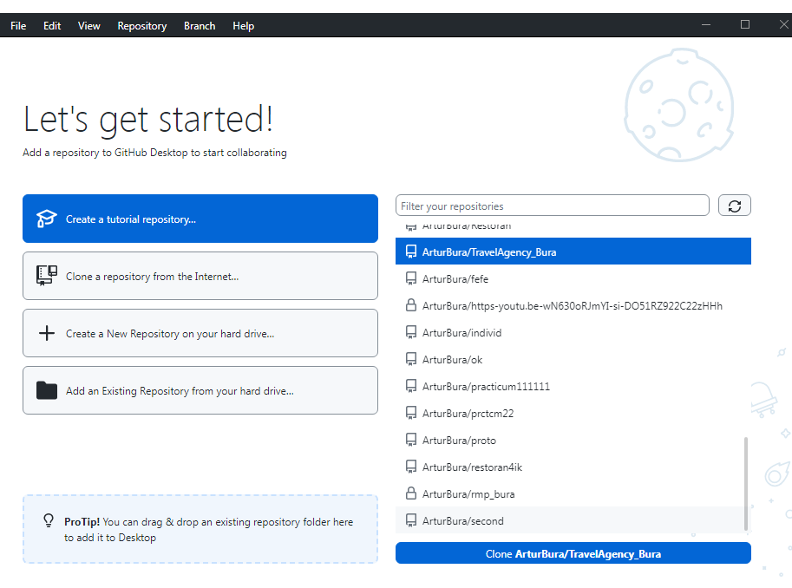
Рисунок 5 – выбор репозитория
- Добавим файл чтобы увидеть изменения
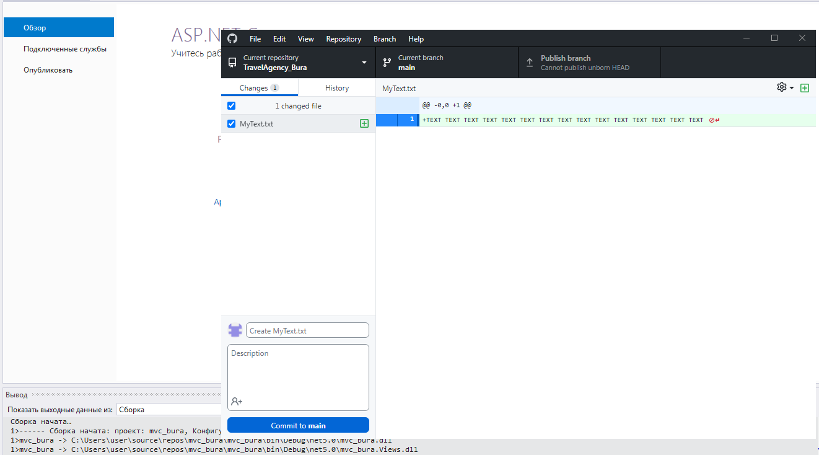
Рисунок 6 – вид при добавлении файла
- Делаем коммит в нашем репозитории
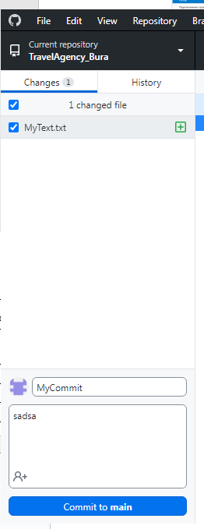
Рисунок 7 – вид при добавлении файла

Вывод: мы научились создавать или клонировать репозиторий, добавить туда файлы, опубликовать всё это на GitHub.com, не прикасаясь к консоли.

01.11.25
Тема: Определение структуры MVC-приложения, взаимодействие моделей, контроллеров и представлений.
Ход работы:
- Заходим в VS и выбираем нужный шаблон
Рисунок 8 - шаблон

- Удаляем папку models
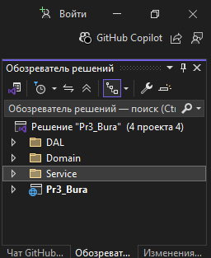
Рисунок 9 - структура
- Создаем нужную структуру
Рисунок 10 - структура
- Создаем библиотеки классов в каждой из слоев
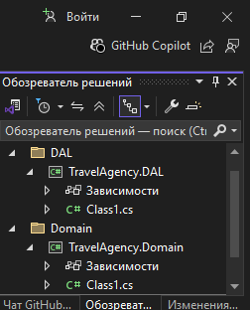
Рисунок 11 – структура
Вывод: Я научился создавать проекты на ASP.NET Core с чистой архитектурой, разделяя их на слои (Core, Application, Infrastructure, Presentation), каждый из которых реализуется как отдельная библиотека классов, соблюдая принцип инверсии зависимостей.

